Medjay a Morálka

Autor | Vydavateľ | Licencia | Vydanie | Autor obálky
Stanislav Hoferek | Greenie knižnica | CC-BY-NC-ND | Prvé (2025) | Stanislav Hoferek

O knihe

Medjay a Morálka je krátka poviedka z Ohnivého pera. Poviedka je plná čierno-čierneho humoru a odohráva sa vo svete, ktorý zaujímavým spôsobom kombinuje vieru, dobrodružstvo, beznádej a filozofiu.

Poviedka je jemne predĺžená a opravená, pričom si zachováva svoju atmosféru plnú absurdity na mieste, kde nie je ľahké prežiť.
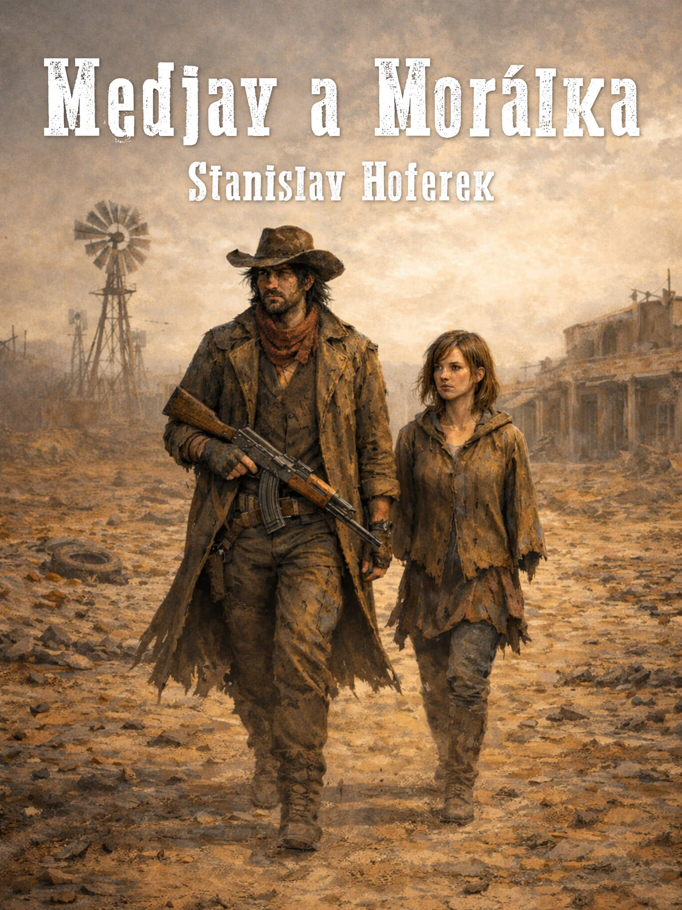

Medjay a Morálka

Pomaly prichádza noc. Ďalšia neútešná noc. Jedna z tých, kedy nie je čas pozerať sa na hviezdy. Treba prežiť. To je to hlavné a jediné. Jediná je aj budova v širokom okolí. Starý kostol. Kusy plechu, ktoré drží pohromade špina a nostalgia. A pár klincov, ktoré si pamätajú aj lepšie časy.

Medjay vstupuje ako prvý. Nie je to jeho pôvodné meno, len prezývka. Kedysi otvoril knihu, tak ako otvára teraz dvere, a niečo si vybral. Vtedy slovo medjay, dnes si berie starý kalašnikov. Niekto ho tu nechal. Je jedno, komu patrí alebo patril. Teraz je jeho.

Za ním prichádza jeho milá. Morálka, ako ju nazýva. A ona má na túto prezývku veľmi dobrý dôvod.

Sú len dvaja. Žiadna tretia postava, nikde žiadny majster či učiteľ. Len dve ľudské bytosti v nebezpečnej pustine.

„Dvanásť,“ hovorí Medjay.
„Nikdy som si nemyslela, že sa práve ty dostaneš do kostola,“ odpovedá mu Morálka. „Nikdy som ťa nepovažovala za veľmi nábožného.“
„Len dvanásť.“
„Netušila som, že niekedy povieš ako prvé slovo v kostole práve toto. Ešte si tú dvanástku aj zopakoval.“
„Nič viac.“
„Nehovor takto v hádankách. Čo je tá tvoja dvanástka?“
„Náboje.“
„Fajn. Dvanásť nábojov. V tom kráme je dvanásť nábojov. Teraz môžem v pokoji umrieť. Dvanásťkrát.“
Medjay prehľadáva priestor. Rukou, samopalom, kúskom dreva alebo čímkoľvek, čo si akurát zoberie do rúk. Nachádza však len pár starých a často prevrhnutých lavíc, zničený oltár a akýsi generátor, ktorý má najlepšie roky dávno za sebou. Niekoľko skríň so všetkým možným ani nemusí otvárať, pretože sa už očividne dlhý čas nedajú zatvoriť.

„Rozmýšľala som. Sme M a M. Ako tie cukríky. M&M. No nie je to sladké?“
„Dvanásť.“
„To si už vravel. Dvanásť nábojov.“
„A zároveň je tu aj dvanásť mŕtvych chlapov. Každý z nich má niečo v ruke. Kus dreva, pištoľ, sklo. Čokoľvek.“
„Super, že mi pripomínaš práve toto.“
„Však som ti otvoril. Som gentleman.“
„Tak ďakujem, ó, preveliký!“

Morálka má zaujímavé meno. Nie je to niečo, čo by si sama vybrala. Jej bývalému veliteľovi sa to zdalo byť veľmi vtipné. Zombie ju dohrýzli na rukách a ruky museli ísť preč. Ona prežila. Počas amputácie stratila veľa krvi, ale stále každému niečo hovorila a navrhovala. Morálka je tak skratka morálnej podpory. Keď už nemôže priložiť ruku k dielu.

„Hej, čo si ešte našiel?“ pýta sa Morálka.
„Dvanásť.“
„Čoho zase dvanásť? Čoho?!“
„Rozbitých okien.“
„Výborne, máme dvanásť rozbitých okien. Ako nám táto informácia pomôže prežiť?“
„Ak by sme zabarikádovali dvere, tak by tie oživené potvory prešli cez okná. Dvanásť naraz. To je priveľa,“ odpovedá Medjay skleslejšie ako obyčajne.
„Takže to tu neubránime? To sa aj dá čakať. Predsa len, je to kostol, nie pevnosť. A keby to aj bola pevnosť, tak sme dvaja. Proti hordám toho veľa nezmôžeme.“
„Chceš… morálnu podporu?“ obracia sa na Morálku s veľmi sileným úsmevom.
„Nie, ďakujem, vydržím bez toho.“
„Popravde by som bol rád, keby náš pán, čo nosí kríž… mal radšej plameňomet. A je mi jedno, kto by to bol, aj keby to bol svätý za dedinou… niekoľko dní chôdze za dedinou… ale mal by nám pomôcť. Predsa len, krucifix je v boji asi menej účinný ako poriadny guľomet či plameňomet.“
„Čo vlastne znamená tvoja prezývka, ktorú si si dal? Ten Medjay?“
„Tak sa hovorilo istým divným chlapom z púšte, veľmi dávno. Nosili krivé meče. Prečo sa ma to pýtaš práve teraz?“
„Hovorí sa tomu úprimný záujem. Si jeden z posledných ľudí, čo ma nechcú zabiť. Trochu záujmu nezaškodí. A ty by si chcel byť jedným z nich?“
„Keď dôjde tých dvanásť nábojov, tak asi áno. Ale oni asi nestretávali mŕtve, zmutované potvory, ktoré chcú tvoj mozog.“
„Môj mozog?“
„Tak, ruky už nie. Ale vidíš, urobím nejakú dobrú pascu a ty len škrtneš zápalkou.“
„Neškrtnem.“
„Zase aby som všetko robil ja!“
„Ty to zvládneš.“
„Ďakujem ti za morálnu podporu… ty moja morálna podpora.“

Neskorý večer strieda nočná temnota. Z okolia vychádzajú tiché, tlmené zvuky. Medjay sa pripravuje na boj. Má kalašnikov, tucet šancí, pištoľ s dvomi nábojmi, nôž a zápalku. Morálka sedí pri nádrži s benzínom. Opiera sa o prázdnu brokovnicu a dobre vie, čo má robiť. Ak ich bude málo, tak má všetky tie hnijúce mŕtvoly odplašiť. Napríklad nadávkami. A ak ich bude veľa, tak naopak, prilákať. Nech si vôňu benzínu neužíva len ona.

„Počuj, mám nápad,“ ozýva sa znovu Medjay.
„Aký?“
„Ak by sa dalo, skús nejakému zombíkovi, ktorý by tu pobehoval aj s nábojmi, rozprávať niečo o nejakej viere. Je jedno akej. Prekonvertuj ho na čokoľvek. A nech nám ako desiatok novej viery dá pár nábojov.“
„To len tak?“
„Môže byť len tak. Alebo do alobalu, košíka, obálky, však ty niečo vymyslíš.“
„Ty si úplný blázon!“
„S tou obálkou by to bolo zaujímavé. Predstav si zombíkov olizovať obálku, aby sa dobre zatvorila.“
„Tak to už fakt radšej do rúk.“
„Tak je! Ruku na to!“ Medjay ukazuje jedno zo svojich obľúbených gest.

Len jedna vec je horšia ako boj. To nekonečné čakanie. Kedy vystreliť a kedy ešte nie. Úvahy o dostrele komplikuje tá najabsurdnejšia vec. Vôňa. Vôňa svätenej vody, teda ak hrdza posväcuje, benzínu, moču a krvi. Pomaly sa zliezajú všetky tie oživené mŕtvoly zo všetkých strán. Hordám nemŕtvych sa však veľmi nechce do boja. Len postávajú. V pravidelných rozostupoch, ako keby plnili precízne rozkazy niekoho oveľa silnejšieho.

„Čo robia?“ pýta sa Medjay.
„Asi si ťa premeriavajú, či ťa chcú alebo nie.“
„A čuduješ sa?“
„Ako to myslíš?“
„Teba asi nikto z nich nechce požiadať o ruku. Mňa možno áno,“ hovorí posmešne Medjay.
„Ešte koľkokrát si budeš uťahovať z toho, že som tu zmotaná ako múmia a nemôžem ťa ani prefackať?“
„Podaj mi tú brokovnicu.“
„Veľmi vtipné. Teraz vážne. Čo urobíme, ak tu budú len tak čumieť na nás?“

Medjay už asi pozná odpoveď. Nevidel žiadne rany od zubov na mŕtvolách. Asi vie, čo sa stalo. Možno sa tu objavili rovnako ako teraz on a Morálka. Nevedeli sa dostať von. Vedeli však, že sa neprestrieľajú. A mŕtvi si počkajú. Od hladu a zúfalstva chytili to, čo mali poruke.

Uvedomuje si svoju výhodu. Vie, že ho Morálka nezabije. Ak mu z jej slov náhodou nevybuchne hlava.

„Asi mám riešenie,“ povie Medjay.
„Aké?“
„Úplne jednoduché. Primitívne. Nevšímať si ich. Nejdú sem. A my musíme ísť ďalej. Len čo zmiznú, čo bude asi ráno, musíme pokračovať.“
„Pokračovať? A kam? Pochybujem, že môžeme niekde prežiť. Zombie sú všade. Je nejaké miesto, kde môžeme v pokoji žiť?“
„Zober len toľko, čo unesieš. Asi nás čaká dlhá cesta. Ako ten Medjay z histórie, čo niesol kríž.“
„To si nejako doplietol.“
„Možno. A nech má krížov, koľko chce. Ja mám kalašnikov,“ odpovedá Medjay a zapaľuje si poslednú cigaretu. Je hnusná, celkom prepotená. Šetril si ju už dlho. Posledná zápalka končí vypálená na podlahe.

Za hordou zombie sa ukazuje akýsi divný chlap. Vysoký, zahalený do pôvodne bielej látky. Hovorí jediné slovo, neznámym jazykom. Je jasné, čo hovorí. Okamžite sa všetky tie hordy dostávajú do pohybu. Blížia sa ku kostolu, v presných rozostupoch.

Ich krok sa mení na beh. Zrýchľujú. Niektorí padajú, ale hneď sa znovu zdvíhajú a pokračujú. Už im nevadí žiadny pach. A nič ich nezaujíma viac, ako Morálka.

Medjay okamžite páli do toho zahaleného človeka. Znovu a znovu. Nechce skúmať, kto alebo čo je vlastne zač. Po chvíli sa však všetci nemŕtvi zastavujú. Naďalej zvedavo pozerajú na dvoch ľudí v rozvalinách kostola, ale nikto im nediktuje, čo majú robiť. Medjay nechce strieľať do nemysliacich bytostí. Nechce ich vyprovokovať.

„Už nám neublížia?“ pýta sa zvedavo Morálka.
„To neviem. No myslím si, že bude najlepšie sa im vyhnúť. Čo ak by neprešli na tvoju vieru? A ozaj, ako by sme ich krstili?“
„Vieš byť chvíľu aj vážny?“
„Viem. A vážne by sa nám hodili náboje. Ostáva ich deväť. Ale vieš, čo by bolo úžasné? Keby sme my dvaja mali svadbu. Tu a teraz. Kostol máme, svedkov tiež. Ešte by sa hodili prstienky, sľuby a niečo o tom, že aj v zdraví aj po premenení na zombie… myslíš, že by nám niekto z našich mnohých svedkov mohol venovať mapu, zásoby jedla či plameňomet?“
„Pochybujem. A ty si myslíš, že by som si ťa vzala?“
„Rozhodne! Ešte viem aj to, kde rýchlo zohnať biele šaty! A možno len raz nosené. To nemôže byť náhoda. Operú sa od krvi, smrti a manipulácie a ešte ti budú aj dosť voľné, ak by si z depresie života so mnou začala priberať.“

